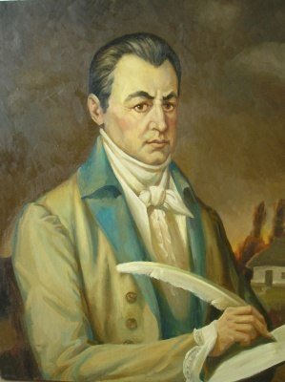

**Котляре́вський Іва́н Петро́вич**

Котляре́вський Іва́н Петро́вич (29 серпня (9 вересня) 1769, Полтава — 29 жовтня (10 листопада) 1838, Полтава) — український письменник, поет, драматург, військовий, засновник нової української літератури, громадський діяч.

Підтримував зв'язки з декабристами. Його поема «Енеїда» (1798) стала першим в українській літературі твором, написаним народною мовою.

Котляревський зробив найвагоміший внесок у становлення сучасної української літературної мови. В умовах занепаду всіх різновидів староукраїнської писемної мови, поема «Енеїда», п'єси «Наталка Полтавка» і «Москаль-чарівник», написані на основі живого усного мовлення народу, започаткували новий етап формування літературної мови.